**Nama : Ardhi Dwi Seyawan**

**Nim : 202210370311169**

**Codelab Pemrograman Web**

**Codelab 1**

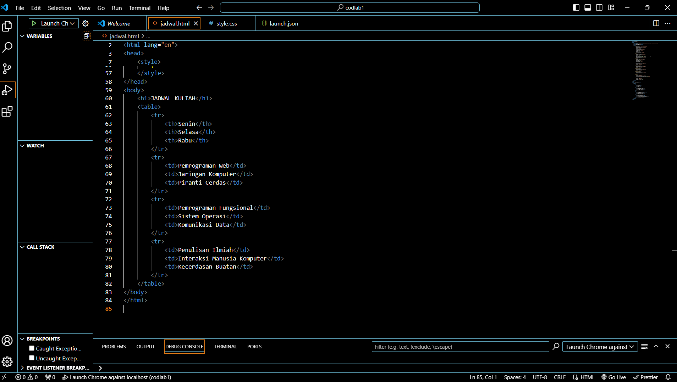

* Disini saya membuat table jadwal dimana dengan style atau gaya table yang saya sesuaikan dengn modul
* Untuk kode html dan styel css saya gabungkan menjadi 1 file sebenarnya bisa di pisah tapi hasilnya sama saja
* Dimana terdapat tiga hari yaitu senin, selasa dan rabu dimana di isikan dengan matakuliah yg sudah di tetapkan
* Jadwal kuliah yang terdapat dalam body di pisahkan dari table
* Table hanya diisi dengan hari dan mata kuliah per tablenya

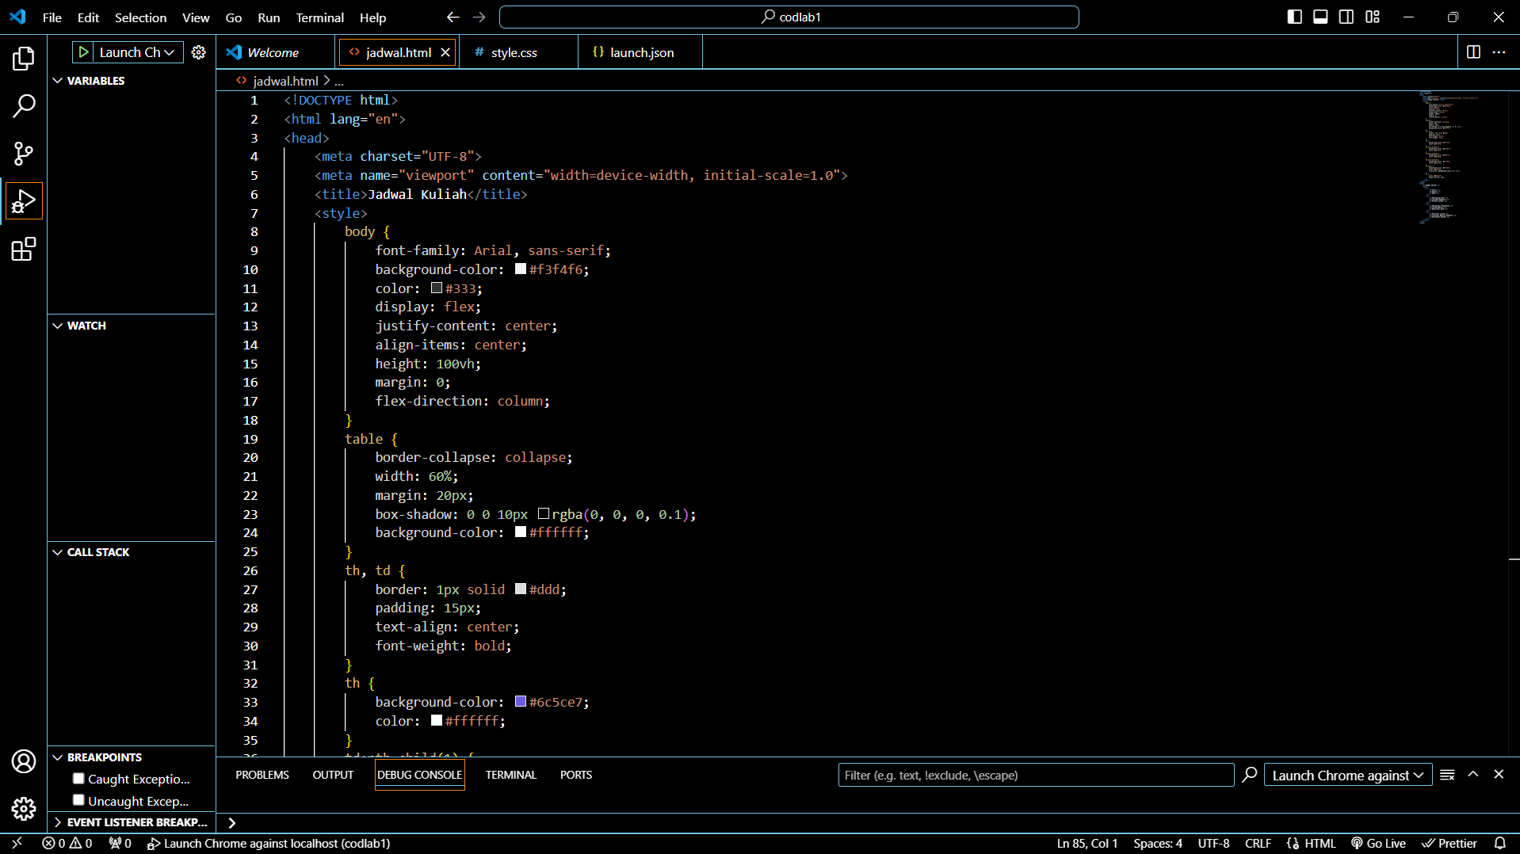

* pada style ini kita dapat mengatur atau memodifikasi warna untuk tulisan, table dan lainnya sesuai dengan yang kita mau
* seperti kode diatas saya memilih warna-warna yang cukup terang sehingga, menjadi lebih menarik

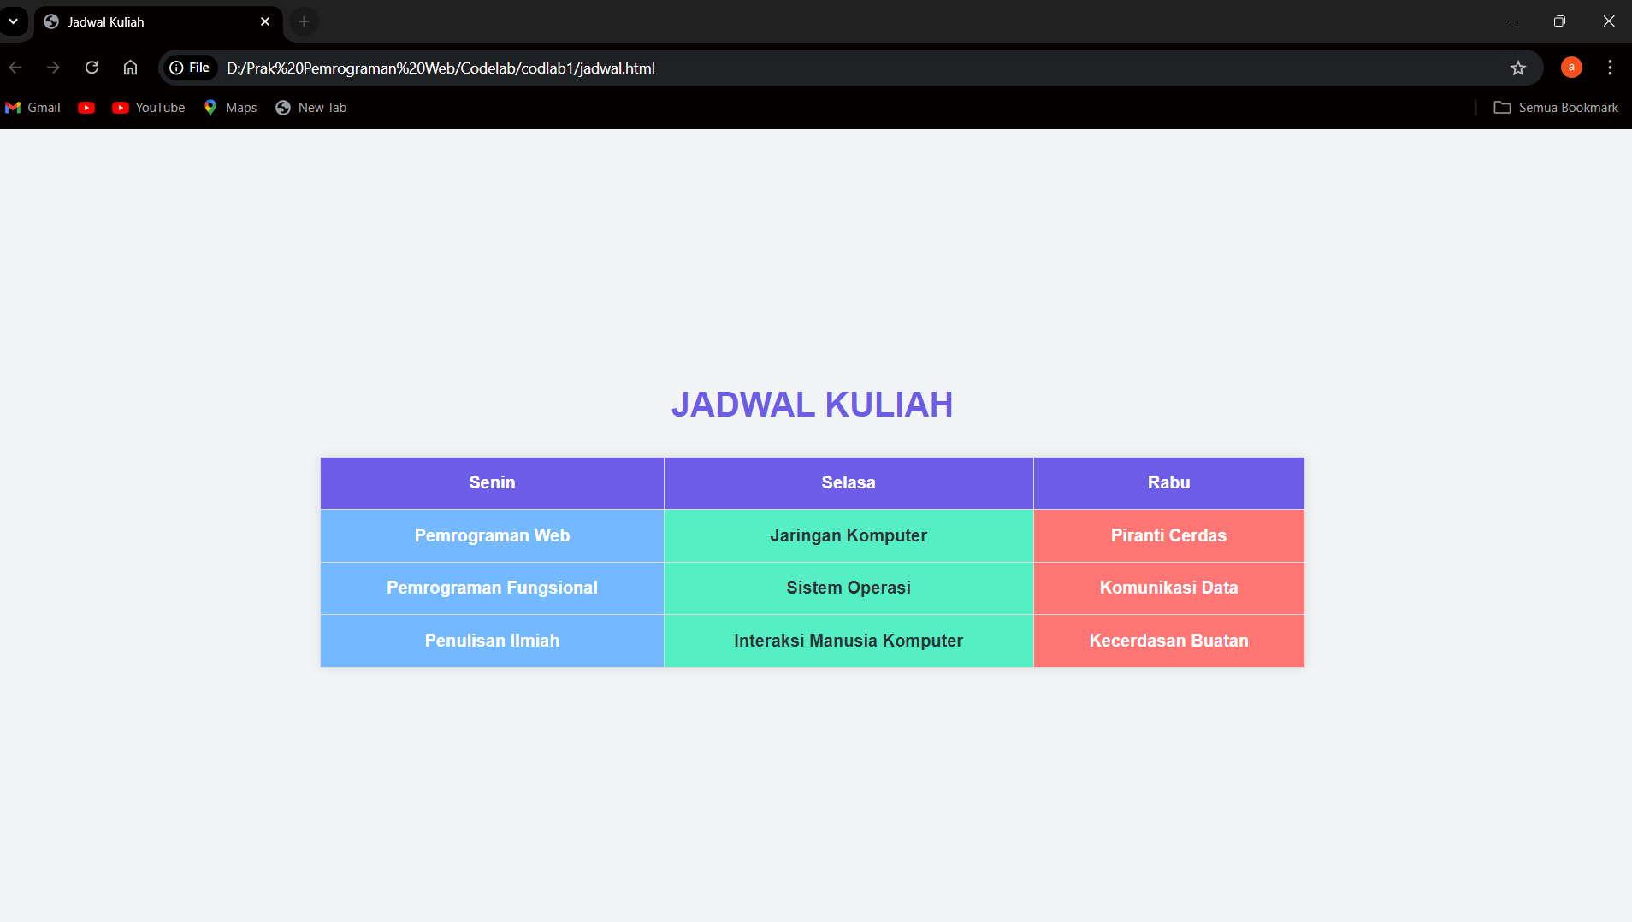

* ini adalah hasil apabila sudah di run menggunakan web chrome tampilan yang dihasilkan dari kode diaatas adalah seperti berikut

**Codelab 2**

Desain web infotech menggunakan figma

